ใบความรู้ที่ 3
การผลิตสื่อ
หน้าต่างเริ่มต้นของโปรแกรม
เมื่อเข้าสู่โปรแกรม Adobe In Design จะปรากฎหน้าต่างเริ่มต้นโปรแกรม ( Welcome Screen ) เป็นสิ่งแรก หน้าต่างนี้ใช้สำหรับสร้างพื้นที่ใหม่ในการทำงาน ซึ่งประกอบด้วย

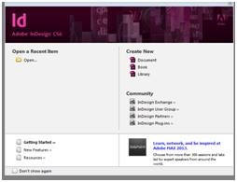

Open ใช้สำหรับเปิดไฟล์งานที่มีอยู่แล้ว
Document ใช้สำหรับสร้างไฟล์งานชิ้นใหม่
Book ใช้สร้างไฟล์งานแบบ Book เหมาะสำหรับเอกสารที่มีจำนวนหน้ามาก ๆ
Library ใช้สร้างไฟล์ Library
From Template ใช้เปิดไฟล์เท็มเพลตขึ้นมาใช้งาน
การกำหนดค่าเริ่มต้น
หน่วยวัด
การกำหนดค่าเริ่มต้นหน่วยวัด มีวิธีปฏิบัติดังนี้
1. คลิกที่เมนู Edit- Preferences- Units & Increments

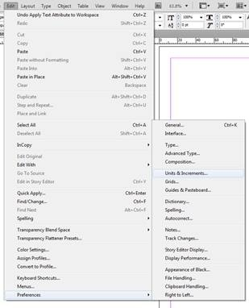

2. จะปรากฏกรอบดังนี้

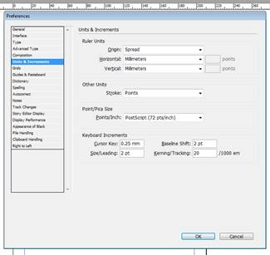

3. กำหนดค่าหน่วยวัดตามที่ต้องการ
4. คลิกที่ OK

การกำหนดค่าเริ่มต้นของตัวอักษร
การกำหนดค่าเริ่มต้นของตัวอักษรเป็นการกำหนดให้โปรแกรมแสดงแบบตัวอักษรที่เลือกไว้เสมอเมื่อเปิดโปรแกรมขึ้นมาใหม่ ซึ่งสามารถทำได้ 2 วิธี
วิธีที่ 1 คลิกที่เมนู Type – Font – เลือกรูปแบบตัวอักษรที่ต้องการ

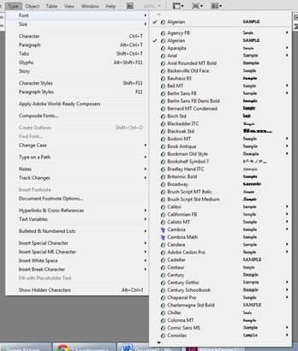

วิธีที่ 2 กำหนดที่ Option Bar โดยจะต้องคลิกที่รูปเครื่องมือ ( Type Tool ) ก่อน

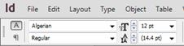
การกำหนดค่าหน้ากระดาษ
เป็นการกำหนดขนาดของหน้ากระดาษก่อนเริ่มต้นทำงาน ซึ่งขนาดของกระดาษที่มีให้เลือกใช้อยู่หลายขนาดด้วยกัน เช่น A 4, A 5, A 3 และ B 5 เป็นต้น แต่ถ้าต้องการกำหนดขนาดของหน้ากรำดาษเองก็ให้คลิกเลือกที่ Custom แล้วกำหนดขนาดที่ต้องการ ซึ่งทำได้ดังนี้
1. คลิกที่เมนู File - Document Setup

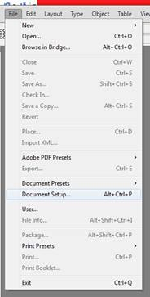

2. เลือกขนาดของหน้ากระดาษที่ต้องการ

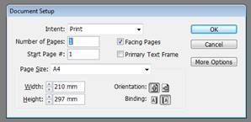

3. คลิก OK
การสร้างใหม่
การสร้างงานหรือเอกสารใหม่ มีวิธีปฎิบัติดังนี้
1. คลิกที่เมนู File - Now - Document จะปรากฏกรอบดังนี้
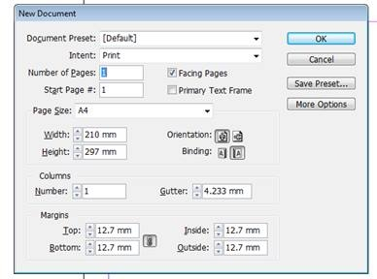

2. กำหนดค่าต่าง ๆ ที่ต้องการ แล้วคลิก OK
การเปิดงานเดิม
บางครั้งงานที่ปฏิบัติยังไม่เสร็จหรือต้องการทำเพิ่มเติม ก็ต้องการเปิดงานเดิมขึ้นมาก่อนโดยมีวิธีปฏิบัติ ดังนี้
1. เมื่อเข้าสู่โปรแกรม จะปรากฏกรอบดังนี้

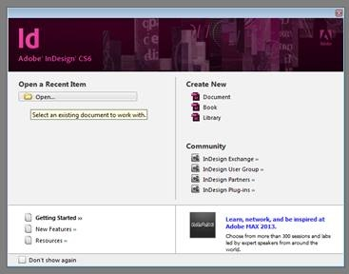

2. ให้คลิกที่ Open
3. เลือกโฟลเดอร์ที่เก็บงานไว้
4. คลิกชื่อไฟล์ที่ต้องการ
5. คลิก Open

